臺中市北區錦村段67-7、68、68-2、69-2、69-3地號

面積共8,670平方公尺(約2,623坪)

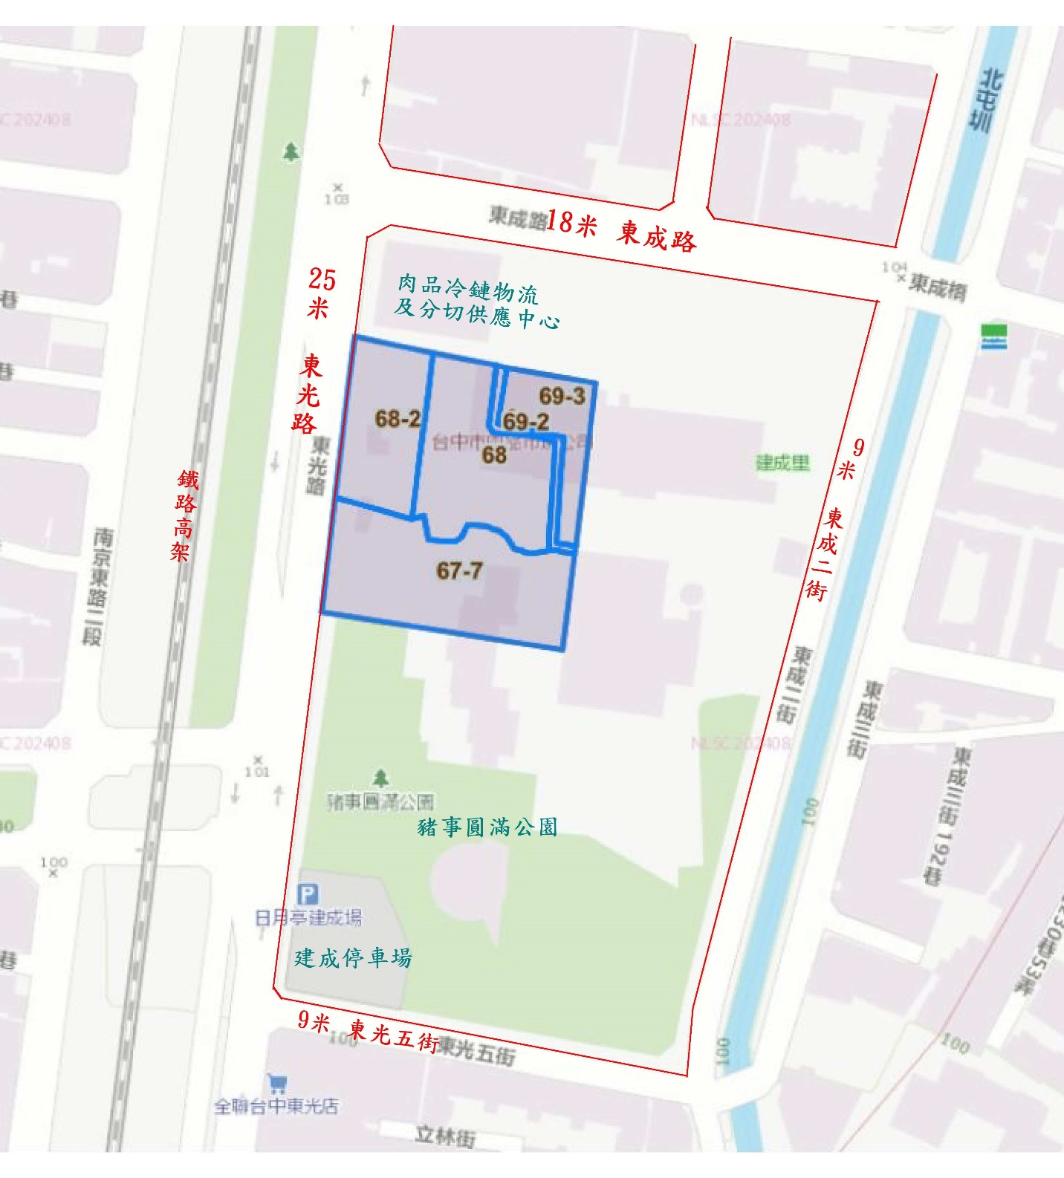使用分區為第三種商業區

**特別聲明：本圖示僅供參考，實際以地政機關地籍圖為準。**

**略圖資料來源：臺中市政府地政局158空間資訊網。**

**(北區圓滿好宅)**

**社宅用地**